ВНИМАНИЕ!
ОБЪЯВЛЯЕТСЯ КОНКУРС РЕФЕРАТИВНЫХ РАБОТ 2022-2023

XXV психолого-педагогические чтения по теме:
«Наследие Яна Амоса Коменского в контексте проблем современного образования (к 430-летию со дня рождения)»
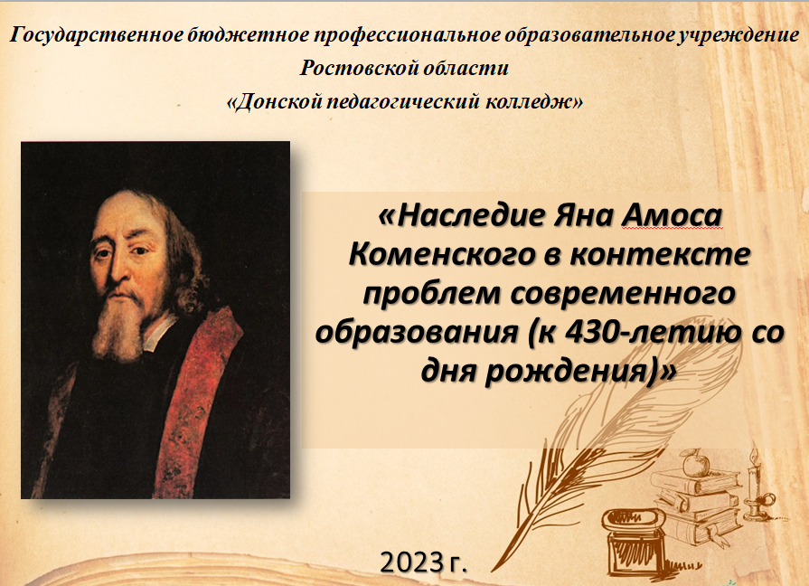
В рамках проведения ежегодных психолого-педагогических чтений, объявляется конкурс реферативных работ среди студентов Донского педагогического колледжа, посвящённый 430-летию со дня рождения Я.А. Коменского.

Конкурс проводится в период с 15 октября 2022 по 07 февраля 2023 года.
Этапы конкурса:
16.10.2022 - 25.10.2022 - выбор темы и научного руководителя;
26.10.2022 - 11.12.2022– написание реферативных работ;
12.12. 2022 – сбор реферативных работ в 304 к. (1 корпус);
13.12.2022 - 28.01.2023 – работа экспертной комиссии по оцениванию реферативных работ;
30.01.2023 – подведение итогов конкурса;
07.02.2023 – открытое выступление финалистов конкурса.

Участники Конкурса представляют:
- реферат, оформленный с учетом разработанных требований в срок до 11 декабря 2022;
- презентацию (только для финалистов конкурса) как наглядное приложение к реферату (редактор POWER POINT или сайт) в срок до 06.02.2023.
Всем участникам конкурса будут выданы сертификаты участников в электронном виде, а победителям дипломы I, II, III степени на бумажном носителе.

Темы для написания реферативных работ:

- Я.А. Коменский – основоположник классической педагогики (основные этапы личностного и профессионального становления).
- Психолого-педагогические основы классно-урочной системы Я.А.Коменского.
- Актуальность основных идей и принципов Я.А.Коменского в современной системе образования.
- Дидактические идеи Я. А. Коменского в современных образовательных условиях.
- «Великая дидактика» Я.А.Коменского – теория обучения и воспитания.
- Идеи пансофийности Я.А.Коменского в современном образовании.
- «Материнская школа» Я.А.Коменского: актуальность в современной дошкольной педагогике.
- Гражданское воспитание в системе формирования культуры личности обучающихся в свете идей гуманизма и нравственного воспитания Я.А. Коменского.

Рекомендуемая литература для написания реферативных работ:
- Коменский Я.А. Великая дидактика / Коменский Я.А. Избранные педагогические сочинения: в 2-х т.- М.: Педагогика. – 1988.
- Коменский Я.А. Законы хорошо организованной школы / Коменский Я.А. Избранные педагогические сочинения: В 2-х т. Т.2. – М.: Педагогика, 1982. – с.133-163. – (Педагогическая библиотека).
- Коменский Я.А. Материнская школа / Я. А. Коменский. – М.: Учпедгиз. – 1947.
- Коменский Я.А. Мир чувственных вещей в картинках, или Изображение и наименование всех важнейших предметов в мире и действий в жизни / Коменский Я.А. - М.: Учпедгиз, 1957. — 352 с.
- Коменский Я.А. Избранные педагогические сочинения в 2-х томах / под ред. Красновского. – М.: Учпедгиз. – 1988.
- Альт Р. Прогрессивный характер педагогики Коменского / Р. Альт. - М.: Учпедгиз. - 1959.
- История педагогики и образования. От зарождения воспитания в первобытном обществе до конца XX в.: Учебное пособие / под ред.А.И. Пискунова. - М.: ТЦ "Сфера", 2001. - 512 с.
- Коменский Я. А., Локк Д., Руссо Ж. -Ж., Песталоцци И. Г. Педагогическое наследие / Сост. В. М. Кларин, А. Н. Джуринский. — М.: Педагогика, 1987. — 416 с.
- Константинов Н.А., История педагогики / Н.А. Константинов. - М.: Просвещение, 1982. - С.31-33.
- Педагогика: учеб. пособие для студ. высш. пед. учеб. заведений / Под ред. В. А. Сластенина. — М.: Академия, 2002. — 576 с.
- Пискунов А. И. Жизнь, деятельность и педагогическое наследие Я.А.Коменского / А. И. Пискунов. - М.: Педагогика, 1982.

